Tema: | Gestão de Sistema de Finanças Públicas – Melhorias no SIGEFES e Rotinas de Extração de Dados
Emitente: | Secretaria de Estado da Fazenda – SEFAZ
Sistema | Sistema de Contabilidade |  | Código: SCO
Versão: | 1 | Aprovação: Portaria nº 41-S/2018 | Vigência: 31/05/2018

OBJETIVO

Recepcionar e analisar os pedidos de rotinas de extração de dados, novas integrações e manutenções evolutivas e adaptativas a serem realizadas no SIGEFES.

ABRANGÊNCIA

  - Órgãos e entidades da administração direta e indireta do Estado do Espírito Santo.

FUNDAMENTAÇÃO LEGAL

  - Lei Complementar nº 225, de 08/01/2002.

  - Decreto nº 3440-R, de 21/11/2013.

DEFINIÇÕES

  - SIGEFES – Sistema Integrado de Gestão das Finanças pública do Espírito Santo.

UNIDADES FUNCIONAIS ENVOLVIDAS
  - GECOG – Gerência de Contabilidade Geral do Estado.

  - SUMOC – Subgerência de Analise e Monitoramento Contábil.

  - SUSIF – Subgerência de Gestão do Sistema de Finanças Públicas.

  - SUNOP – Subgerência de Normas e Procedimentos Contábeis.

  - SUFIC – Subgerência de Informações Fiscais e Contabilidade de Custos.

  - GEFIN – Gerência Geral de Finanças.

  - GETEC – Gerência de Tecnologia da Informação.

  - SEP – Secretaria de Estado de Economia e Planejamento.

PROCEDIMENTOS

  - Fluxo de Procedimentos.
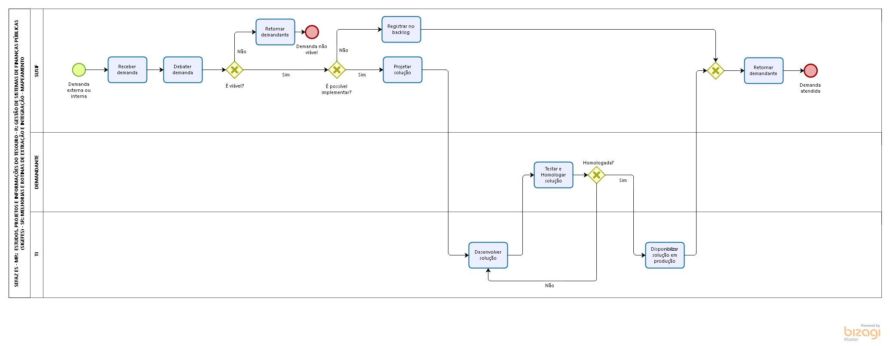
  - Diretrizes Gerais.

    - Receber demanda interna ou externa.

    - Analisar a demanda, estudar sua viabilidade e se é possível sua implementação. Algumas vezes, é necessária a análise e manifestação de outras áreas e esta consulta pode ser realizada por telefone, reunião e/ou e-mails.

    - Caso não seja viável, encaminhar resposta ao demandante.

    - Caso seja viável, mas não possa ser atendida de imediato, a demanda é registrada em uma pasta digital ("backlog") da subgerência (pasta com documentos separada por demanda).

    - Caso seja viável, a SUSIF irá projetar a solução junto com a área demandante, organizando os trabalhos com a área de TI.

    - Testar e homologar a solução ou solicitar que o demandante faça os testes e a homologação. Caso não seja homologado, retornar para a área de TI para ajustes no desenvolvimento.

    - Caso seja homologado, autorizar a área de TI a disponibilizar no ambiente de produção.

    - Retornar ao demandante, informando que a melhoria ou rotina foi disponibilizada no ambiente de produção.

ASSINATURAS

EQUIPE DE ELABORAÇÃO
Maria Elizabeth Pitanga Costa Seccadio  Subgerente da SUDOR | Marta Gonçalves Achiamé  Supervisor de Área Fazendária
Eduardo Pereira de Carvalho  Supervisor de Área Fazendária | Eliane Canal Leite da Silva  Coordenadora de Projetos
APROVAÇÃO:
Bruno Funchal  Secretário de Estado da Fazenda | Aprovado em 30/05/2018

